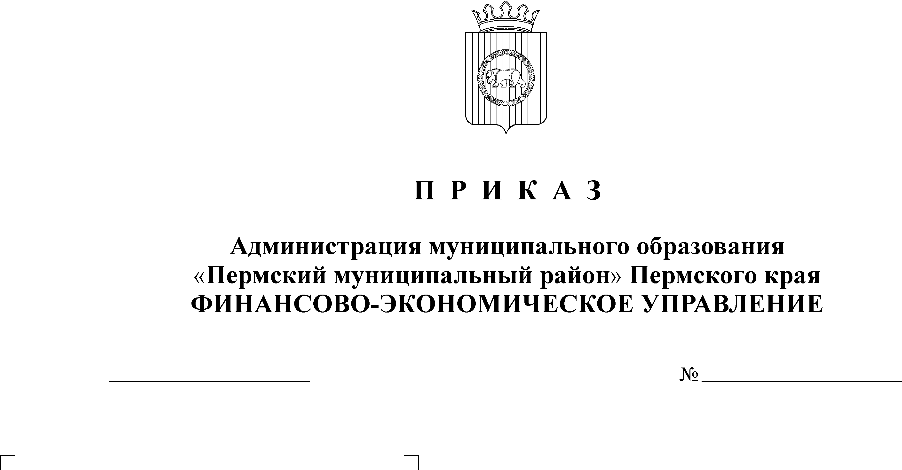
О внесении изменений в Порядок, утвержденный приказом от 05.12.2018 № 129 «Об утверждении Порядка составления и ведения бюджетных росписей главных распорядителей бюджетных средств Пермского муниципального района»
11.12.2018
132

В целях совершенствования процедуры составления и ведения бюджетных росписей главных распорядителей бюджетных средств Пермского муниципального района
ПРИКАЗЫВАЮ:
1. Внести следующие изменения в Порядок составления и ведения бюджетных росписей главных распорядителей бюджетных средств Пермского муниципального района, утвержденного приказом финансово-экономического управления администрации муниципального образования «Пермский муниципальный район» от 05.12.2018 № 129:
абзац второй преамбулы исключить.
2. Настоящий приказ вступает в силу со дня подписания и распространяется на правоотношения, возникшие с 01.01.2019 года.
3. Заместителю начальника ФЭУ, начальнику бюджетного отдела Заякиной Н.В. направить приказ для учета в работе главным распорядителям средств бюджета Пермского муниципального района.
4. Контроль исполнения настоящего приказа оставляю за собой.

Начальник
финансово-экономического управления Т.Н. Гладких

